# **HK56正置金相显微镜**

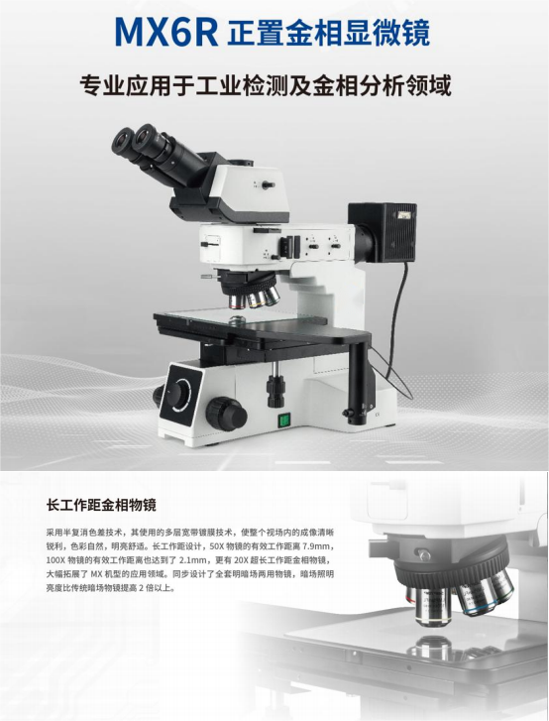

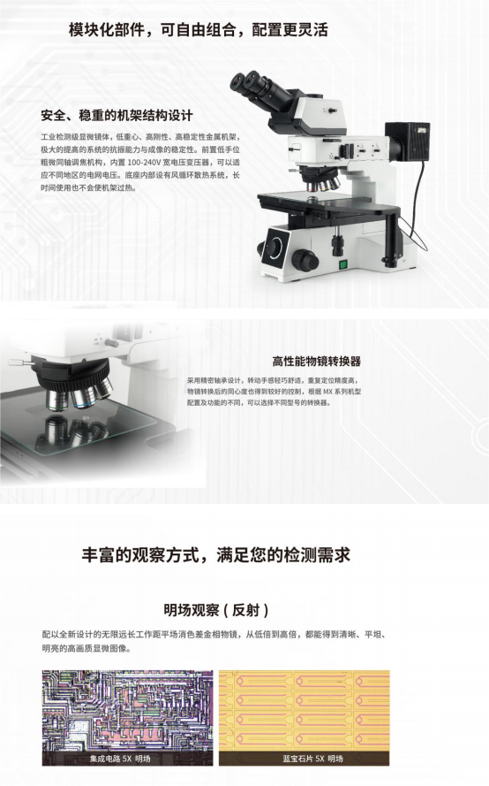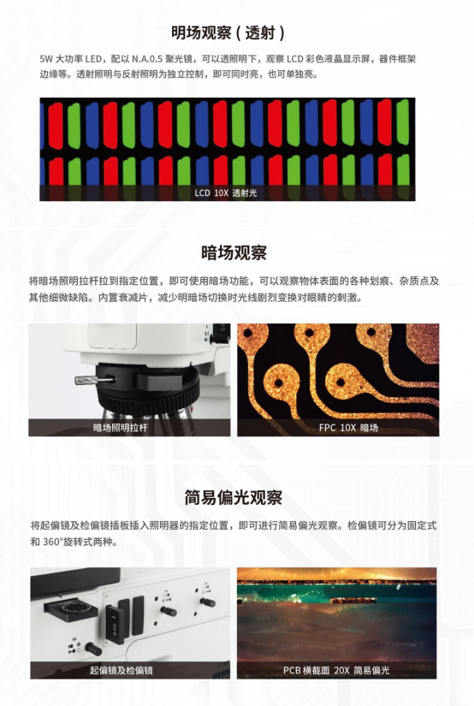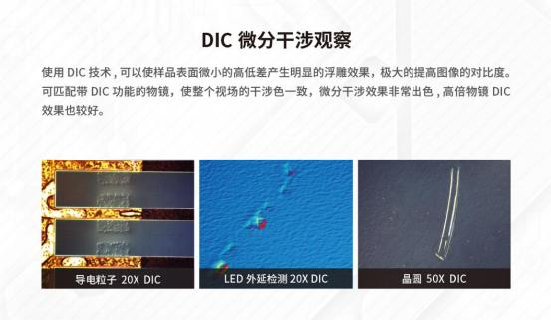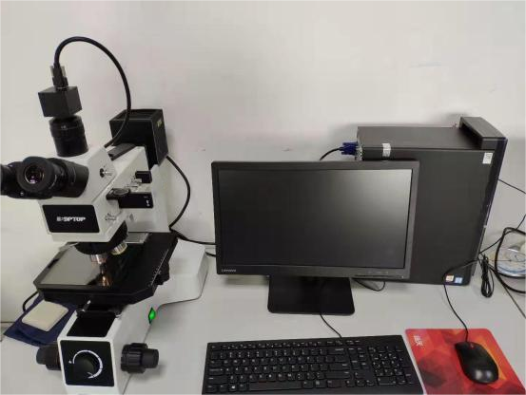

正置式金相显微镜 HK56

放大倍数及测量精度表

|  |  |  |  |  |  |
| --- | --- | --- | --- | --- | --- |
| 物镜倍数 | 5X | 10X | 20X | 50X | 100X |
| 光学放大倍数 （10X目镜） | 50X | 100X | 200X | 500X | 1000X |
| 视频放大倍数 （0.5X接口） | 125X | 250X | 500X | 1250X | 2500X |
| VM2.1软件测量精度 （±um） | 4um | 2um | 1um | 0.4um | 0.2um |

HK56金相显微镜主体配置单

|  |  |
| --- | --- |
| 配 置 | 参 数 |
| 光学系统 | 无限远色差校正光学系统 |
| 观察方法 | 明场/透射/偏光/暗场 |
| 观 察 筒 | 倒像观察筒，25°铰链式三目，分光比，双目：三目=100：0 或 0：100 |
| 目 镜 | PL10X/22mm 高眼点大视野平场目镜（带测微尺） |
| 转 换 器 | 5 孔内倾式转换器，（可选配 DIC） |
| 物 镜 | 无限远长工作距明暗场金相物镜 5X LMPL5X /0.15 WD11mm |
| 无限远长工作距明暗场金相物镜 10X LMPL10X /0.3 WD9.5mm |
| 无限远长工作距明暗场金相物镜 20X LMPL20X /0.45 WD3.4mm |
| 无限远长工作距明暗场半复消金相物镜 50X LMPLFL50X /0.55 WD7.5mm |
| 无限远长工作距明暗场半复消金相物镜 100X LMPLFL100X /0.8 WD2.1mm |
| 调焦机构 | Z 轴粗微调同轴、粗调行程 33mm ，微调精度 0.001  带粗调机构上限位及松紧调节装置 |
| 载 物 台 | 三层机械移动平台 230*215mm ，玻璃工作台，右手位 X 、Y 移动手轮  行程范围 100*100MM |
| 反射照明系  统 | 带可变视场光，均可调中心；带滤色片插与偏光装置插；带明暗场切换机构  预置中心，高精度调光。 |
| 偏光附件 | 检偏镜可 360 度旋转，起偏镜和检偏镜均可移出光路 |
| CTV 接口 | 0.5X C 接口 |
| 电源 | 220V 50HZ 内置 90-240V 宽电压变压器，单路电源输出 |

HK56金相显微镜装箱清单

|  |  |  |  |  |  |
| --- | --- | --- | --- | --- | --- |
| 序号 | 产品名称 | 型号规格 | 单位 | 数量 | 备注 |
| 1 | 金相显微镜主体 | HK56 | 台 | 1 |  |
| 2 | 摄像机 | 630万像素USB3.0接口 | 个 | 1 |  |
| 3 | USB数据传输线 | USB3.0 适用于WIN11操作系统 | 条 | 1 |  |
| 4 | 测量软件 | VM2.1 适用于WIN11操作系统 | 套 | 1 |  |
| 5 | 电脑主机 | 戴尔（DELL）3030S  I3-12100CPU  8G内存  512固态硬盘  无线WIFI | 台 | 1 |  |
| 6 | 显示屏 | 戴尔（DELL）D2421H 23.8英寸 | 台 | 1 |  |
| 7 | 键盘鼠标 | 戴尔（DELL）3030S | 套 | 1 |  |
| 8 | 校正片 | HKS30 | 片 | 1 | 玻璃易损件 |
| 9 | 灯珠 | 12V 100W | 个 | 2 | 易损件 |
| 10 | 用户使用说明书 | HK56 | 份 | 1 |  |
| 11 | 保修卡 | HK56 | 份 | 1 |  |
| 12 | 合格证 | HK56 | 份 | 1 |  |